Capitolo x
L’Alternanza Scuola-Lavoro: studio di casi in Sapienza
2.1 Come nasce la ricerca
Oltre a riportare i dati relativi all’offerta di Sapienza sull’Alternanza scuola-lavoro, la ricerca condotta all’interno dell’esercitazione intende analizzare dettagliatamente alcune esperienze svolte dagli studenti delle scuole secondarie che hanno aderito ai progetti dell’università, per indagare l’organizzazione e le attività proposte.
Nel mese di Dicembre 2016 il prof. Benvenuto ha contattato il Prorettore per il Diritto allo Studio e la Qualità della Didattica dell’università Sapienza, la dott.ssa Tiziana Pascucci, illustrando l’oggetto dell’esercitazione di ricerca, per valutare insieme la possibilità di osservare le attività svolte durante alcuni progetti e per intervistare gli studenti partecipanti al termine dell’esperienza. Il Prorettore ha mostrato interesse per la ricerca e si è attivata per verificare la disponibilità dei referenti dei progetti organizzati all’interno delle strutture di Sapienza a collaborare.
Nel mese di Marzo 2017 il Prorettore ha comunicato i contatti dei referenti di alcuni progetti svolti in diverse strutture universitarie:
- Prof. Mattia Crespi, referente dei progetti svolti presso il Dipartimento di Ingegneria Civile Edile e Ambientale (DICEA);
- Dott.ssa Caterina Giovinazzo, referente del progetto svolto presso il Polo Museale;
- Dott.ssa Susanna Rospo, referente del progetto svolto presso la Biblioteca della Facoltà di Medicina e Psicologia “Ernesto Valentini”.

I referenti sono stati contattati per un incontro conoscitivo presso le sedi dove si svolgono i progetti, e si è potuto indagare quali sono le caratteristiche dei progetti, i destinatari, gli orari, i luoghi e le attività proposte. Le comunicazioni successive con i referenti sono state finalizzate ad organizzare le osservazioni da svolgere durante le ore di Alternanza in cui erano impegnati gli studenti delle scuole secondarie. È stato chiesto il calendario delle attività per valutare la possibilità di seguire un gruppo di studenti in Alternanza lungo tutti gli incontri da svolgere nella struttura di Sapienza e intervistarli al termine dell’esperienza, in modo da ricostruire tutte le attività organizzate e rilevare il grado di soddisfazione degli studenti in merito all’esperienza conclusa.
Considerando le disponibilità degli studenti dell’esercitazione, le disponibilità dei referenti dei percorsi e le indicazioni forniteci dal Protettore, sono stati quindi presi in considerazione quattro progetti che si sarebbero svolti tra aprile e giugno:
- il progetto “La fabbrica dei lettori”, offerto dalla Biblioteca Ernesto Valentini;
- il progetto “Museando: 3 D e comunicazione”, offerto dal Polo Museale;
- i progetti “Archeologia e Geomatica” e “Dov’è la mia aula?”, offerti dal Dipartimento di Ingegneria Civile Edile e Ambientale.

Gli studenti dell’esercitazione hanno effettuato le osservazioni in alcuni incontri svolti nei progetti su indicati a coppie, utilizzando una scheda per rilevare la tipologia e la frequenza di attività proposte agli studenti in alternanza.
Gli incontri svolti dagli studenti in alternanza e osservati dall’equipe di ricerca sono stati:
- 10 nel progetto del Polo Museale;
- 4 nel progetto della Biblioteca Valentini;
- 3 nel progetto “Archeologia e Geomatica” e 2 in quello “Dov’è la mia aula?” presso il DICEA.
A tutti gli incontri hanno partecipato quindi anche gli studenti dell’esercitazione in qualità di osservatori, e nell’ultimo incontro è stata proposta un’intervista agli studenti in Alternanza per rilevare la loro opinione su tutta l’esperienza appena conclusa.
2.2 Metodologia della ricerca
2.2.1 Disegno e strumenti della ricerca
Per svolgere l’indagine sui progetti di Alternanza in Sapienza, l’equipe di ricerca ha scelto di percorrere due piste di lavoro, di natura principalmente qualitativa, la cui raccolta di dati avrebbe permesso una prima analisi delle attività organizzate:
- Pista di rilevazione qualitativa tramite scheda di osservazione, per raccogliere dati sulla tipologia delle attività svolte dagli studenti in Alternanza e la frequenza del loro ricorrere durante ciascun incontro.
Lo strumento per l’osservazione è stato ripreso dal progetto DaDa …… (prof. Benvenuto), ed è stato rielaborato apportando le modifiche necessarie per adattarlo alla ricerca da svolgere, considerando che le esperienze di Alternanza dovrebbero essere caratterizzate da attività pratiche e lavorative piuttosto che da lezioni ed attività tipiche dell’insegnamento-apprendimento nelle aule scolastiche.
L’equipe di ricerca ha dunque scelto di effettuare un’osservazione sistematica delle attività svolte negli incontri, sulla base di indicazioni precise relative alle variabili da osservare e a strumenti e procedure da utilizzare.
Lo strumento, durante l’esercitazione e prima di entrare negli spazi dove si sarebbero svolti gli incontri di Alternanza, è stato oggetto di analisi approfondita per la formazione degli osservatori, condizione necessaria per consentire la ricerca osservativa e per garantirne la validità, rinforzata dalla decisione di svolgere l’osservazione in coppia.
La funzione descrittiva, per raccogliere informazioni e registrare quello che avviene in un ambiente, ha previsto un’osservazione non partecipante: gli osservatori dunque sono rimasti esterni all’ambiente studiato, senza interagire con gli studenti che svolgevano le attività e senza partecipare ad esse. Lo strumento utilizzato, oltre ad una prima sezione per identificare il progetto e il contesto osservato, offre al rilevatore una lista di attività e di azioni per indicare quali di esse vengono svolte durate gli incontri di Alternanza: alla lista segue infatti una scheda da compilare, registrando quale attività e azione viene svolta, classificando dunque quanto osservato in base a categorie predeterminate, rilevando anche la durata in minuti per ciascuna di esse. Oltre al minutaggio e all’indicazione delle azioni svolte vi è anche una colonna per la descrizione più dettagliata di quanto avviene o per rilevare eventuali situazioni non rientranti in alcuna categoria prestabilita, per una ricostruzione più approfondita relativa allo svolgimento dell’esperienza.
- Pista di rilevazione qualitativa tramite intervista agli studenti in Alternanza, proposta al termine della loro esperienza presso le strutture di Sapienza. Lo strumento è stato costruito facendo riferimento al questionario elaborato dalle Linee Guida del MIUR e a quello costruito dalla dott.ssa Adriana Timpone per la laurea specialistica che ha indagato l’Alternanza scuola-lavoro in alcuni istituti scolastici di Roma, attraverso una scala likert rivolta agli studenti e un questionario rivolto ai referenti dei progetti. Tali strumenti sono stati rielaborati in un’ottica qualitativa, per permettere agli studenti intervistati di esprimere liberamente il loro pensiero ed indagare più in profondità le dinamiche dei percorsi svolti. L’intervista è suddivisa in 7 aree, ciascuna contenente un numero variabile di domande per indagare in dettaglio gli aspetti relativi ad un’esperienza di Alternanza, sia riguardanti l’organizzazione scolastica sia quella aziendale:
- Generalità;
- Attività svolte (descrizione dell’esperienza);
- Strutturazione del progetto;
- Apprendimenti/Conoscenze/Competenze;
- Orientamento;
- Orgnizzazione aziendale;
- Gradimento dell’esperienza.
Si tratta di un’intervista prevalentemente strutturata, con domande prestabilite e delle sottodomande da proporre in caso di risposte evasive alla domanda principale. L’interazione sociale è dunque utilizzata come mezzo privilegiato per permettere una conoscenza approfondita dei fenomeni oggetto della ricerca. Per la validità della rilevazione dei dati, così come previsto per la strumento osservativo, alcuni incontri dell’esercitazione sono stati dedicati alla formazione per la gestione delle interviste, in modo da consolidare la predisposizione all’ascolto e la capacità di controllare situazioni atipiche in cui ci si può trovare coinvolti per la tecnica dialogica e a relazione partecipata tipica dello strumento. Le risposte degli studenti intervistati sono state registrate, previo consenso degli interessati, per poi essere trascritte ed analizzate per una ricostruzione più approfondita possibile delle esperienze di Alternanza indagate.

2.2.2 Studenti partecipanti ai progetti di Alternanza
La ricerca presentata in questo capitolo ha coinvolto gli studenti di scuole secondarie del Lazio che nell’a.s. 2016/2017 hanno partecipato ai progetti offerti dall’università Sapienza.
Entrambi gli strumenti utilizzati nell’ambito della ricerca hanno raggiunto gli studenti partecipanti a ciascun progetto, che sono stati prima osservati durante lo svolgimento delle loro ore di Alternanza presso le strutture universitarie e poi intervistati al termine della loro esperienza.
Le coppie di osservatori dell’esercitazione, all’inizio di ogni osservazione, hanno registrato le presenze degli studenti in Alternanza durante gli incontri.
Per il progetto “La fabbrica dei lettori” sono state presenti 8 studentesse del Liceo di Scienze Umane, osservate durante le loro ore di Alternanza per due incontri presso la biblioteca e poi per due incontri nelle aule della scuola materna.
Durante il progetto “Archeologia e Geomatica” gli studenti presenti negli incontri osservati hanno oscillato tra il minimo di 10 e il massimo di 17, mentre nel progetto “Dov’è la mia aula?” gli sudenti presenti nei due incontri sono stati 14 in uno e 19 nell’altro.
Per il progetto “Museando” le schede compilate registrano poche unità di studenti presenti ad ogni incontro, da un minimo di 2 ad un massimo di 4, per un totale di 12 studenti osservati lungo tutte le date.

8 studentesse biblioteca 4 a scuola
Archeologia da 10 a 17
Aula 14-19
Musenado 4-2-3-3-4-3-3-3-2-3

Al termine dell’ultimo incontro l’equipe di ricerca dell’esercitazione ha proposto agli studenti, a conclusione dunque delle attività in Alternanza, l’intervista elaborata per indagare il punto di vista degli studenti in merito ad alcuni aspetti dell’esperienza appena conclusa: organizzazione dell’Alternanza, sia della scuola di provenienza sia dell’ente ospitante Sapienza, considerazioni sul ruolo svolto nel progetto, sulla coerenza dell’attività rispetto al proprio percorso di studi, soddisfazione generale in merito all’esperienza svolta.
Le interviste raccolte sono in numero minore rispetto alla totalità degli studenti partecipanti ai diversi progetti perché sono state svolte durante l’ultimo incontro, quindi sono pari al numero di studenti presenti agli appuntamenti conclusivi dei quattro progetti seguiti.

Le interviste svolte complessivamente sono 23, distribuite tra i diversi progetti come indicato nella seguente tabella.

Progetti | Numero di interviste
Museando: 3D e comunicazione | 6
La Fabbrica del lettori | 5
Archeologia e Geomatica | 6
Dov’è la mia aula? | 6
Totale | 23

Gli studenti in Alternanza partecipanti ai progetti Sapienza provengono da 8 Licei distinti: 6 licei si trovano nel territorio di Roma, 2 nella provincia di Latina, a Formia ed Aprilia. Tutti i progetti di Alternanza oggetto della presente indagine, infatti, indicano come tipologia di istituto di provenienza degli studenti il liceo, ciascuno specificando il tipo di liceo: Scientifico per tutti i progetti, a cui il progetto “La fabbrica dei lettori” aggiunge i licei Classico, Linguistico e delle Scienze Umane, e il progetto “Archeologia e Geomatica” indica anche il liceo Artistico e Classico.
Suddividendo gli sudenti intervistati secondo la tipologia di liceo frequentato si ottiene la distribuzione indicata nel grafico seguente.

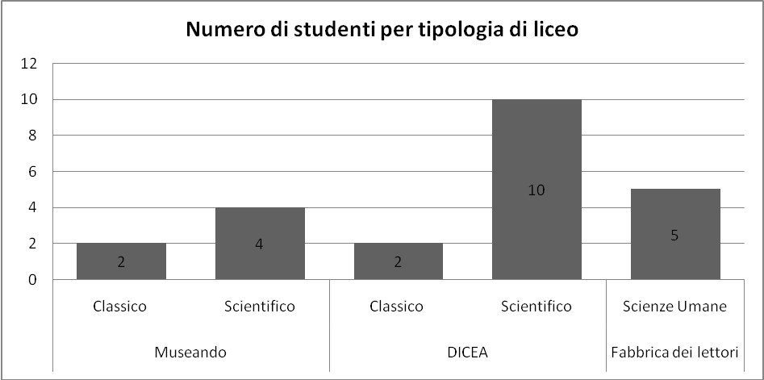

La maggior parte degli studenti intervistati, 14, proviene dunque dal Liceo Scientifico, 5 dal Liceo delle Scienze Umane, e 4 dal Liceo Classico. Sul totale di 23, 15 studenti frequentano il quarto anno di liceo, mentre i restanti 8 frequentano il terzo anno.
2.3 L’indagine osservativa dei progetti Sapienza
2.3.1 Progetto “Museando: 3 D e Comunicazione”
Il progetto è organizzato dal Polo Museale della Sapienza, che gestisce 18 musei di proprietà dell’Università. Si svolge presso il Polo Museale, situato nella Città Universitaria, e le sue strutture distribuite nella città di Roma. Parte integrante delle attività del Polo museale Sapienza è quello di valorizzare i musei che coordina, e proprio con questo obiettivo nasce il progetto “Museando”. Le attività prevedono l’uso dei social per pubblicizzare i reperti presenti nelle varie sedi tramite la produzione di materiale fotografico e audio-visivo e l’acquisizione di immagini per modellizzazione 3D.
L’esperienza di alternanza prevede 20 ore lavorative nella fascia oraria che va dalle 9 alle 13, e si sviluppa nei mesi da Gennaio a Luglio. È un percorso che inizia con una giornata di presentazione e di lezione sul funzionamento dei musei e impegna gli studenti, divisi in gruppi da 4, per quattro giornate in orario scolastico. I gruppi svolgono le loro ore di Alternanza nei mesi tra Gennaio e Giugno, per poi riunirsi in una giornata conclusiva in cui vengono presentati i lavori. Durante i quattro incontri i ragazzi hanno il compito di realizzare materiale fotografico e/o video per promuovere un museo. Nello specifico, durante il primo incontro, i ragazzi visitano il museo (diverso per ogni gruppo di lavoro) e selezionano i reperti e gli elementi da considerare per il loro progetto; nel secondo incontro imparano ad utilizzare gli strumenti e cominciano a costruire il loro report che termineranno negli ultimi due incontri. Tali strumenti vengono poi pubblicati online sui social e siti web del Polo Museale con il fine di valorizzare il patrimonio museale della Sapienza.
Gli studenti partecipanti al progetto provengono da due istituti scolastici: il Liceo Scientifico Antonio Labriola (Ostia) e il Liceo Statale Antonio Meucci (Aprilia). La scelta di coinvolgere queste due scuole è da attribuirsi al gruppo di coordinamento del Polo Museale, che ha selezionato due istituti lontani dalla sede dell’Università, con sede lungo la costa laziale, per dare la possibilità di svolgere progetti di qualità e far conoscere l’Università anche a scuole lontane dal centro della città di Roma o di altre province.

In ogni progetto presente sul portale Sapienza vengono elencate le principali competenze che si intendono trasmettere agli studenti attraverso lo svolgimento delle attività previste, e per il progetto Museando le competenze attese riguardano principalmente il settore comunicativo: capacità decisionali, di progettazione di un percorso, di trasmissione ad un pubblico vasto attraverso i social, di visione di insieme, attitudine al lavoro in gruppo, spirito di iniziativa.
Nella pagina web dedicata al progetto vengono date tutte le informazioni relative all’organizzazione, viene presentata una sintetica descrizione delle attività, vengono elencate le competenze attese e le tipologie di scuola che possono richiedere la partecipazione per i propri studenti.

Questa è la schermata, relativa al progetto, che appare cercando all’interno del catalogo dei progetti organizzati dalla Sapienza.

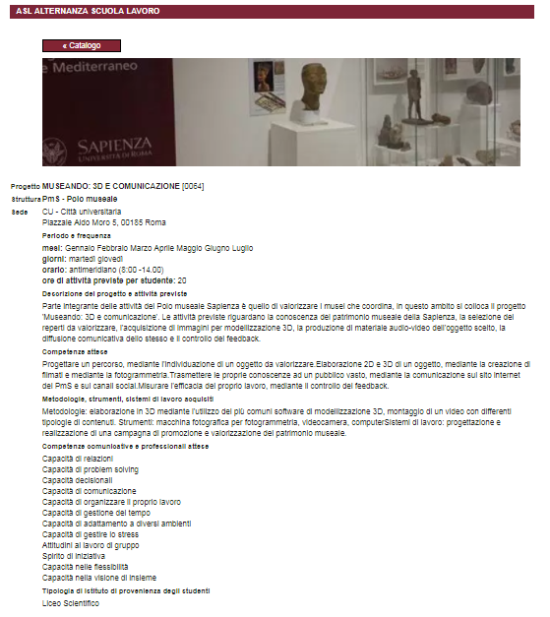

Il progetto si è sviluppato in tre musei appartenenti al Polo Museale: Storia della Medicina, Anatomia Comparata e Erbario.
Gli studenti in alternanza, in gruppi di lavoro, hanno svolto le attività all’interno dei tre musei con lo stesso fine di valorizzare il patrimonio museale della Sapienza.
Analizziamo più dettagliatamente i percorsi svolti presso ciascuna sede museale.

Il museo di Storia della Medicina prevede un percorso articolato su tre piani, ripercorrendo la storia della medicina fino ad oggi. Il piano seminterrato accoglie le ricostruzioni di più ambienti: la spezieria e la bottega dell’alchimista; il primo piano propone un percorso dalla preistoria al XVII secolo, attraverso l’illustrazione della medicina delle civiltà antiche del bacino del Mediterraneo e del Medioevo; il secondo piano descrive infine il passaggio dalla medicina sperimentale alle recenti sfide della biomedicina, della medicina genomica e delle relative applicazioni tecnologiche.
Due coppie di studenti dell’esercitazione di ricerca hanno osservato un gruppo di tre ragazze durante la loro esperienza di alternanza scuola-lavoro presso questa struttura. Il progetto comprendeva sedici ore, escluso l’incontro conclusivo di presentazione di tutti i lavori, distribuite in quattro giornate (9-11-16-18 Maggio 2017), di quattro ore ciascuna. Le tre studentesse erano seguite dalla tutor di riferimento, la dott.ssa Caterina Giovinazzo, e da una borsista, la dott.ssa Chiara Ceriga. L’alternanza è stata svolta sia all’interno dell’ufficio del Polo Museale sia nel Museo di Storia della Medicina.
Il lavoro è suddiviso in due fasi: una prima fase per la raccolta di informazioni e una documentazione tramite fotografie relative al museo, e una seconda fase per riorganizzare il materiale disponibile con lo scopo di pubblicizzare le attività proposte dal Museo. Le studentesse in alternanza sono state protagoniste del lavoro in tutte le sue fasi, facendo le foto e raccogliendo il materiale necessario per poi rielaborarlo per la produzione finale.
Le osservazioni svolte dalle matricole universitarie hanno seguito tutto lo sviluppo del progetto, dalle fasi iniziali a quelle finali. Dall’analisi delle schede compilate, utilizzate per l’osservazione, risulta che le studentesse in alternanza hanno svolto sia lavoro in autonomia, per raccogliere all’interno del museo informazioni utili in riferimento a ciascun piano, sia in gruppo, seguite dalla tutor, nel momento della riorganizzazione delle immagini. Gli spazi in cui le ragazze hano trascorso la maggior parte del loro tempo sono stati la sala principale del Polo Museale e le stanze all’interno del Museo della Storia della Medicina, per fare riprese, foto ed estrarre informazioni specifiche.
Nel corso di queste giornate le studentesse dell’Alternanza hanno svolto diversi incarichi come ad esempio creare delle GIF, creare immagini a 360 gradi o elaborare dei video, in vista dello scopo di pubblicizzare il Museo. Per svolgere questi incarichi hanno utilizzato strumenti come macchine fotografiche, computer, cavalletti professionali, applicazioni specifiche, tutto fornito dal Polo Museale. Il lavoro è stato diviso in fasi distinte, finalizzate alla valorizzazione di qualche area specifica che potesse incuriosire i lettori della pagina Facebook del Museo, sulla quale verranno successivamente pubblicati tutti gli incarichi affidati alle studentesse. Il tutor di riferimento e la borsista sono state presenti e collaborative nei confronti delle studentesse, aiutandole in tutte le attività da svolgere e supportandole nei momenti di maggiore difficoltà, riguardanti principalmente l’utilizzo del computer, l’elaborazione di video e in alcuni passaggi della revisione del materiale a disposizione.

Il progetto presso il museo di Anatomia Comparata è durato quattro giorni (2-11-20-27 Aprile 2017), ciascuno della durata di quattro ore, svolte in orario scolastico. Gli studenti in Alternanza hanno lavorato sia nel Polo Museale della Sapienza sia nel museo di Anatomia Comparata. I ragazzi coinvolti nell’esperienza sono stati quattro, seguiti da una tutor e da tre borsisti che durante le giornate del progetto si alternavano. Gli studenti hanno svolto la maggior parte delle attività all’interno del Polo Museale, in una stanza con sei computer, varie stampanti e un piccolo ufficio, dove la tutor e i tre borsisti svolgevano pratiche amministrative relative allo svolgimento delle attività di Alternanza.
Per tre giorni gli studenti hanno lavorato per creare un sito che potesse invogliare le persone a scoprire e visitare il museo di Anatomia Comparata. Il sito da costruire doveva essere arricchito da foto scattate nel museo durante le giornate di Alternanza. Le attività svolte sono state sia individuali sia di gruppo. All’interno del museo i ragazzi, insieme alla tutor e ai borsisti, hanno scoperto il Polo Museale attraverso le spiegazioni di una studentessa incaricata di gestire lo spazio e di prendersi cura delle opere esposte. La struttura è collocata nel Dipartimento di Biologia e Biotecnologie "C. Darwin" in Via Borelli. Il museo al suo interno è suddiviso in 4 sale di esposizioni:
- la sala dei cetacei: il colossale scheletro di una balenottera comune troneggia al centro della sala cetacei. Altri reperti completano la sala, come la scatola cranica di un'altra balenottera e lo scheletro di giraffa;
- la sala didattica: in questa sala il materiale esposto è di supporto agli studenti nella preparazione dei loro esami universitari;
- la sala Grassi: in questa sala hanno voluto ricostruire un tavolo di lavoro della fine del secolo scorso, utilizzando apparati ed arredi appartenuti al Prof. Battista Grassi, che diresse l'Istituto di Anatomia Comparata dal 1896 al 1926, e sono esposti antichi modelli anatomici;
- la sala dei Microscopi: in questo spazio sono esposti antichi strumenti per l'analisi microscopica, apparati microfotografici datati dalla fine del '700 ai primi anni del '900 fino a moderni microscopi elettronici a trasmissione e a scansione.

In tutti questi spazi gli studenti, dopo aver ascoltato e raccolto molte informazioni, hanno potuto fotografare le diverse esposizioni, per poi ritornare nell’aula informatica, situata nel Polo Museale della Sapienza, per caricare le foto nel sito in costruzione al fine di pubblicizzare il patrimonio presente nel museo, diffondendo anche inviti sui vari social.
L’attività di Alternanza si è divisa tra la sede del Polo museale e il museo di Anatomia Comparata, anche se i compiti svolti sono stati prevalentemente al computer: infatti il progetto era strettamente legato all’utilizzo di programmi informatici per modificare fotografie, per la creazione di GIF e la modellazione 3D, tutti materiali utilizzati per pubblicizzare sul social network Facebook il museo di Anatomia comparata del Polo museale Sapienza.
Da un’analisi generale delle osservazioni effettuate emerge in particolare la collaborazione che c’è stata tra gli studenti, la tutor e la borsista: infatti tutti i partecipanti alle attività si mostravano disponibili, sia gli studenti tra loro per un supporto reciproco, sia la tutor e la borsista nei confronti degli studenti, sempre pronte ad intervenire in caso di difficoltà o per richieste di chiarimenti e spiegazioni, soprattutto in relazione all’elaborazione del lavoro svolto al computer tramite l’utilizzo dei programmi per la modifica delle fotografie. Nella prima giornata di attività la tutor si è occupata di presentare agli studenti il programma del progetto, delineando quindi i compiti e le strategie di lavoro, e ha continuato a seguire il lavoro degli studenti nelle giornate successive, insieme o alternandosi con la borsista.
Nella giornata in cui sono state svolte le fotografie degli spazi gli studenti sono stati suddivisi in due gruppi: un gruppo di due studenti si è occupato di fotografare i reperti attraverso una macchina fotografica per fotogrammetria (per creare effetti 3D), mentre una ragazza ha usato una classica macchina fotografica. Gli strumenti sono stati forniti dalla struttura universitaria, che monitorava il lavoro insieme alla borsista. Successivamente l’attività da svolgere ha richiesto l’uso dei computer, quindi gli studenti sono rimasti nella sede del Polo museale lavorando sui materiali raccolti nell’incontro precedente. Hanno quindi usato i diversi programmi per modificare le foto e software per la modellazione a 360 gradi, dividendosi i ruoli: chi si occupava della modifica delle foto, chi della modellazione in 3D e creazione di GIF e chi delle didascalie da aggiungere in seguito. L’ultimo incontro i ragazzi hanno ultimato il lavoro al computer e lo hanno consegnato, hanno parlato con la tutor dell’esperienza vissuta e sono stati intervistati dalle osservatrici.

Un terzo progetto di Alternanza osservato si è svolto presso il museo Erbario, situato nella città universitaria. Il progetto originario prevedeva quattro giornate di attività, in orario scolastico, ma a causa di scioperi, interruzioni per le vacanze di Pasqua e impegni scolastici, gli incontri svolti sono stati tre, di cui il gruppo di ricerca ne ha osservati due: il 4 e il 6 aprile. Gli studenti partecipanti sono stati quattro e anche per questo percorso, durante le attività, sono stati affiancati da Caterina Giovinazzo (Referente ASL della struttura ospitante) e da Chiara Ceriga, una studentessa vincitrice di una borsa di collaborazione universitaria presso il Polo Museale, che fungeva da supporto allo sviluppo del progetto.
Quando si sono svolte le osservazioni le attività di Alternanze erano già iniziate, e nelle due giornate di osservazione gli studenti sono stati impegnati attivamente nella costruzione di un prodotto audiovisivo realizzato utilizzando il materiale raccolto nel precedente incontro di ASL presso il museo Erbario. Il video da realizzare ha lo scopo di pubblicizzare il museo Erbario sui social e la tutor, per motivare i ragazzi, aveva organizzato una gara in cui il gruppo che avrebbe prodotto il video più apprezzato sul web avrebbe vinto un premio.
Per rendere possibile la realizzazione di questo video, nei giorni in cui si sono svolte le osservazioni, i ragazzi hanno principalmente lavorato al computer. Sempre affiancati, a turno, da tutor e borsista, hanno appreso conoscenze relative al mondo delle piante ma anche all’utilizzo di programmi di montaggio video.
Il gruppo era ben organizzato per la realizzazione delle varie attività: una coppia era incaricata del montaggio del video mentre l’altra si occupava di scrivere le didascalie relative alle varie parti del video. Fin da subito è apparso chiaro che la relazione tra studenti e tutor fosse caratterizzata da un clima positivo nel quale i ragazzi conoscevano il loro ruolo e le rispettive responsabilità all’interno dell’équipe lavorativa.
Inoltre la dottoressa Giovinazzo si è mostrata disponibile ai problemi dei ragazzi organizzando un briefing per strutturare il lavoro e prendere decisioni relative allo sviluppo delle successive giornate: si è mostrata attenta alle esigenze degli studenti, modificando anche il calendario degli incontri in caso di richieste da parte dei partecipanti.
Come emerge dalle schede di osservazione, l’attività lavorativa in gruppo può essere considerata come il fulcro di questo progetto di Alternanza, ed è stata accompagnata da momenti di verifica e, nei casi di necessità, di risoluzione dei problemi.
Nonostante la tutor non fosse una presenza fissa durante le attività in quanto era spesso impegnata nei diversi uffici del Polo per ragioni lavorative, gli studenti erano sempre affiancati dalla borsista e ricevevano da entrambe chiarimenti e suggerimenti sulle strategie di lavoro quando necessario.
Le studentesse impegnate nell’osservazione delle attività hanno rilevato anche momenti di socializzazione, sia tra i ragazzi partecipanti sia tra questi e le figure di affiancamento, che hanno consentito lo svolgimento dell’esperienza in un clima piacevole e costruttivo.
2.3.2 Progetto “La fabbrica dei lettori”
Il progetto, svolto presso la Biblioteca della Facoltà di Medicina e Psicologia "Ernesto Valentini”, prevede 60 ore di attività per studente e si è svolto nei mesi da Gennaio a Maggio dell’a.s. 2016/2017. È strutturato in due parti: i primi incontri per avviare gli studenti partecipanti alle tecniche di lettura ai bambini di età prescolare, per poi concludere il percorso con letture da svolgersi in scuole materne e asili nido del quartiere. Inizialmente quindi, nelle aule della sede universitaria di Medicina e Psicologia a Via dei Marsi, le studentesse in Alternanza hanno appreso le conoscenze necessarie per la lettura distorie a bambini in età prescolare; infine il progetto si è concluso nelle aule della scuola materna “Aurelio Saffi” che si trova nel quartiere San Lorenzo, dove le studentesse hanno letto libri per i bambini dai tre ai cinque anni.

Questa la schermata del progetto a cui si accede dal catalogo dei progetti Sapienza

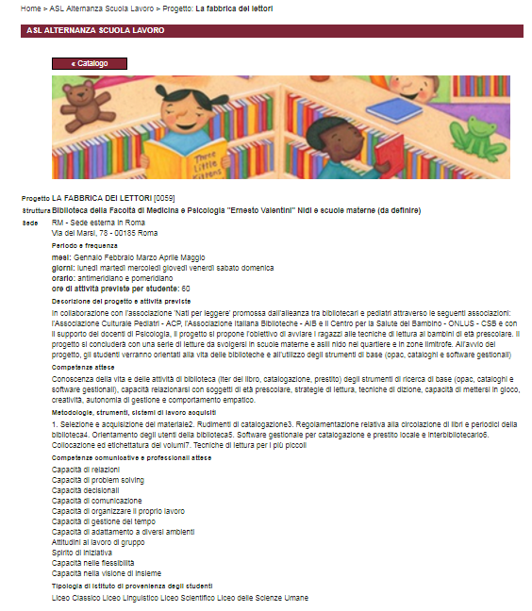

Le studentesse in Alternanza che hanno partecipato al progetto sono otto, provenienti da due istituti scolastici differenti, entrambi Licei delle Scienze Umane. All'avvio del progetto le studentesse sono state introdotte all’organizzazione interna di una biblioteca e all'utilizzo degli strumenti di base come Opac, cataloghi e software gestionali. Successivamente, insieme alle tutor del progetto, hanno selezionato i libri più idonei da leggere ai bambini della materna che avessero come tema “l’acqua”, e si sono esercitate sulle pratiche di lettura ad alta voce. Nelle ultime due giornate di Alternanza si è svolta l’attività pratica e le ragazze hanno potuto sperimentare ciò che hanno appreso durante gli incontri precedenti, leggendo libri ai bambini della scuola materna.
Le competenze attese dal progetto riguardano infatti la conoscenza della vita e delle attività di una biblioteca, degli strumenti di ricerca di base, delle strategie di lettura, la capacità di relazionarsi con soggetti di età prescolare, la creatività, il comportamento empatico. La lista completa delle competenze comunicative e professionali attese si può leggere nella schermata su presentata.

Le osservazioni si sono svolte nelle aule dell’università Sapienza e nelle classi della scuola materna Saffi. Cinque studentesse dell’esercitazione di ricerca hanno svolto le osservazioni distribuite in quattro incontri: due coppie sono entrate nelle aule universitarie il 4 e il 5 aprile osservando ciascuna un incontro, e una studentessa è entrata nella aule della materna il 10 e l’11 maggio per le mattinate finali. È stato possibile osservare solo una parte del progetto, che in totale prevedeva 60 ore di attività. Le studentesse dell’esercitazione hanno potuto osservare dunque solo sedici ore del progetto: due lezioni di preparazione per impadronirsi delle tecniche e strategie di lettura, e due mattinate di esperienza pratica di lettura ai bambini nella scuola materna.
Le otto studentesse in Alternanza si sono preparate, nei primi incontri osservati, facendo pratica con la lettura di fiabe davanti la tutor, che le guidava nel percorso per sviluppare le capacità di comunicazione e la conoscenza di tecniche di lettura adatte ai bambini in età prescolare. Sono state divise in due gruppi secondo la scuola di appartenenza costituendo gruppi da quattro in modo da poter essere seguite adeguatamente dalla tutor e dalla sua collaboratrice. Le osservazioni sono state non partecipate, in quanto per tutto l’arco di tempo non c’è stata relazione con le ragazze coinvolte nell’alternanza; solo inizialmente la tutor ha dato alla coppia di studentesse dell’esercitazione di ricerca informazioni relative a come si sarebbe svolta la giornata, poi le osservatrici si sono collacate in fondo all’aula dietro alle studentesse che svolgevano le attività.
Analizzando le schede compilate emerge che durante gli incontri di preparazione le studentesse si mostrano a volte distratte, poco interessate alle spiegazioni della tutor, utilizzando il cellulare e chiacchierando tra loro. Quando si passa all’attività pratica di lettura invece si registra un buon livello di attenzione e di partecipazione, con le studentesse che si esercitano a leggere con una matita in bocca o a cambiare il tono della voce durante la lettura.
Le ultime due osservazioni, svolte entrambe da una sola studentessa per motivi organizzativi dettati dalla scuola materna, si sono svolte all’interno della aule scolastiche e registrano un grande coinvolgimento da parte delle studentesse in Alternanza che diventano protagoniste dell’esperienza, leggendo da sole ai bambini presenti le storie concordate con la tutor, presente anche agli incontri nella materna, accompagnate da suoni onomatopeici che hanno contribuito a rendere l’atmosfera più suggestiva. In tutti i momenti della mattinata le studentesse mostrano attenzione nei confronti dei bambini e responsabilità e partecipazione nell’attività di lettura per coinvolgerli pienamente.
2.3.3 Progetti del Dipartimento di Ingeneria Civile Edile e Ambientale
I progetti svolti nel Dipartimento in oggetto sono due, entrambi con referente il prof. Mattia Crespi:
- Archeologia e Geomatica: metodi e tecniche di oggi per documentare e comprendere il nostro passato;
- Dov’è la mia aula?

Progetto Archeologia e Geomatica
Il progetto si è svolto in due sedi distinte: nelle aule del Dipartimento di Ingegneria Civile, Edile e Ambientale (DICEA), con sede in S. Pietro in Vincoli, e nel Museo del Vicino Oriente, Egitto e Mediterraneo, situato nella città universitaria. Il progetto complessivamente prevede una durata di 50 ore per studente, distribuite nell’arco di 7 mesi, da Dicembre a Giugno, rivolto a studenti provenienti dal Liceo Artistico, Scientifico e Classico. Gli incontri avvenivano due volte a settimane in orario pomeridiano, dalle ore 13:00 alle ore 19:00. Gli studenti venivano seguiti dai tutor Roberta Ravanelli, Assegnista di Ricerca con dottorato in Infrastrutture e Trasporti, Andrea Nascetti, titolare di Assegno di Ricerca presso il DICEA, e Marco di Tullo, dottorando. Il docente di riferimento è il prof. Mattia Giovanni Crespi, professore ordinario nell’area di ricerca Geodesia e Geomatica.
Le attività previste nel progetto riguardano la realizzazione di modelli tridimensionali metrici di reperti archeologici per definire un protocollo operativo per la documentazione museale e lo scambio di informazioni tramite web.

Questa la schermata del progetto che si trova tramite il catalogo on-line dei progetti di Alternanza Sapienza, dove si può leggere una breve descrizione del progetto e le competenze attese dallo svolgimento dell’esperienza.

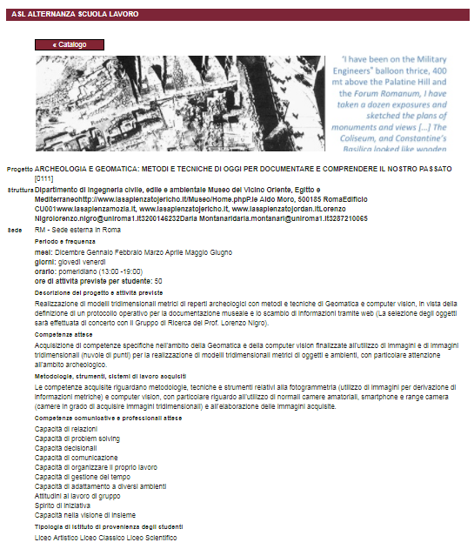

Le osservazioni degli incontri di Alternanza sono state effettuate nell’arco di tre pomeriggi, rispettivamente nei giorni 20, 26, 27 Aprile dell’a.s. 2016/2017: due incontri hanno avuto sede nell’aula del Dipartimento di Ingegneria Civile, Edile e Ambientale e un incontro nel Museo del Vicino Oriente, Egitto e Mediterraneo.
Al progetto hanno partecipato un numero variabile di studenti delle scuole secondarie nelle diverse giornate, da un minimo di 10 ad un massimo di 17. Gli studenti sono stati accompagnati nel percorso dai tutor Roberta Ravanelli, Andrea Nascetti e Marco di Tullo, già citati in precedenza, e dal docente di riferimento Mattia Giovanni Crespi, che è stato personalmente presente in diversi incontri.
Dall’analisi delle schede compilate dagli studenti dell’esercitazione che hanno osservato le attività emerge che si sono svolte principalmente lezioni frontali ed attività lavorative in gruppo: nel Museo i ragazzi in Alternanza, divisi in due gruppi, sono stati impegnati a fotografare alcuni oggetti, e in aula il materiale fotografico acquisito veniva proiettato per essere analizzato attraverso una spiegazione frontale da parte dei tutor.
Nel primo incontro agli studenti in Alternanza sono stati presentati gli strumenti di lavoro che avrebbero utilizzato nei successivi incontri, introducendoli alle attività da svolgere. Nel secondo incontro, svoltosi nel Museo del Vicino Oriente, Egitto e Mediterraneo, il tutor Andrea Nascetti ha mostrato ai ragazzi come può essere scansionato un reperto archeologico messo a disposizione dalle curatrici del Museo. Dopo tale simulazione pratica i ragazzi, divisi in coppie, hanno iniziato a fotografare i reperti archeologici attraverso le modalità descritte loro in precedenza. Infine, nell’ultima giornata di osservazione, avvenuta il 27 Aprile nell’aula Cassinis del DICEA, i tutor hanno spiegato agli studenti come realizzare i modelli tridimensionali metrici dei reperti archeologici fotografati, attraverso metodi e tecniche di Geomatica e computer vision, utilizzando la lavagna multimediale a loro disposizione. I ragazzi, sempre divisi in gruppi, hanno lavorato sui computer a disposizione nell’aula. Le schede compilate durante le osservazioni registrano un buon livello di partecipazione dei gruppi di studenti impegnati nelle attività, anche se non sono mancati momenti di distrazione dovuti al numero di studenti da seguire e alla difficoltà di alcune operazioni da compiere: i tutor non riuscivano a seguire regolarmente tutti i gruppi che in alcuni momenti perdevano l’attenzione creando situazioni di disordine e confusione che venivano comunque gestite dai tutor per continuare poi le attività programmate.

Progetto Dov’è la mia aula
Il progetto si è svolto presso il Dipartimento di Ingegneria Civile, Edile e Ambientale con sede in San Pietro in Vincoli, dal mese di Dicembre al mese di Giugno, con orario pomeridiano due giorni la settimana, dalle 13:00 alle 19:00, per un totale di 60 ore di attività previste per ogni studente. I partecipanti sono atti studenti frequentanti il terzo e quarto anno del Liceo Scientifico presso l’Istituto Evangelista Torricelli, e durante l’esperienza di Alternanza sono stati seguiti dalle tutor Alessandra Mascitelli e Michela Ravanelli.
Si riporta la schermata che si trova in rete relativa al progetto, in elenco nel catalogo on-line dell’Alternanza in Sapienza.

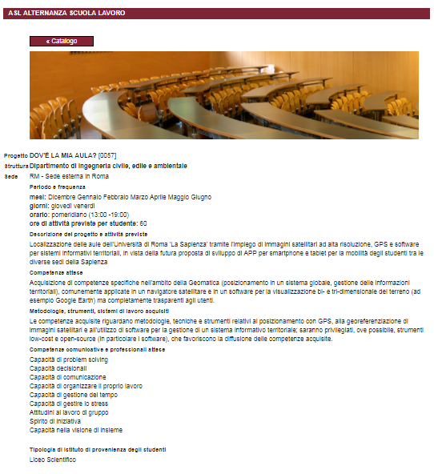

Le competenze attese dal progetto riguardano dunque l’acquisizione di tecniche nella gestione delle informazioni territoriali, utilizzando software per la visualizzazione bi- e tri-dimensionale del terreno. L’obiettivo finale del progetto è quello di valutare la possibilità di una proposta per la realizzazione di un’applicazione per smartphone e tablet così da permettere la localizzazione delle diverse aule all’interno dell’Università di Roma Sapienza e faciltare la mobilità degli studenti tra le diverse sedi.
Le osservazioni da parte dell’equipe di ricerca si sono svolte in coppia, nei giorni 12 e 19 maggio 2017, e hanno avuto una durata di circa due ore e mezza ciascuna. Durante gli incontri le coppie di osservatori hanno potuto assistere alla costruzione al computer della planimetria tramite l’utilizzo dell’applicazione “Josm” (un editor ricco di funzionalità per gli utenti che hanno già una certa esperienza nella mappatura).
Dall’analisi delle schede compilate risulta che le attività svolte sono state prevalentemente: “Attività lavorativa in gruppo” (i ragazzi erano infatti divisi in 5 gruppi) e “attività lavorativa guidata dal tutor”, per guidarli nell’utilizzo dell’applicazione. Gli studenti infatti hanno più volte richiesto l’aiuto dei tutor di affiancamento per risolvere problemi tecnici dovuti alla specificità degli strumenti da utilizzare. Il numero elevato di studenti in un’aula poco capiente generava momenti di confusione e di distrazione degli studenti in Alternanza. La presenza costante delle figure di affiancamento e la loro disponibilità permetteva comunque di gestire i lavori e di coinvolgere costantemente gli studenti in difficoltà aiutandoli nel superamento dei compiti più complessi.
2.4 Le interviste agli studenti
Pezzo di Francesca sulle interviste Sapienza

Poi si analizza più nello specifico ciascun progetto
2.4.1 Progetto “Museando: 3D e Comunicazione”
L’equipe di ricerca ha proposto le interviste a 6 studenti che hanno partecipato al progetto e che, nello specifico, hanno svolto le attività di Alternanza presso il museo della Storia delle Medicina e il museo di Anatomia Comparata.
Tutti gli studenti intervistati si sono mostrati soddisfatti dell’esperienza, considerandola la più funzionale alla quale abbiano partecipato fino a quel momento: l’esperienza ha infatti permesso loro di accostarsi ad alcune dinamiche del mondo del lavoro, avendo un ruolo attivo e responsabilità nella gestione dei compiti, di acquisire una maggiore conoscenza di nozioni teoriche e una competenza specifica nell’utilizzo di strumenti tecnici che potranno essere utili nel loro futuro lavorativo.
Una ragazza sottolinea come questa esperienza abbia favorito la sua padronanza del digitale, constatando quanto sia fondamentale, anche per la prospettiva di un lavoro, esseri esperti del settore. Due ragazzi affermano di essere venuti a conoscenza dei musei che si trovano all’interno della Sapienza proprio grazie all’esperienza di alternanza, sottolineando che il Polo Museale è un patrimonio di cui tutti dovrebbero poter apprezzare la bellezza. Inoltre affermano di aver acquisito più consapevolezza di alcune dinamiche che potrebbero presentarsi in un lavoro futuro: rispettare gli orari sul posto di lavoro, prestare attenzione al lavoro altrui, svolgere mansioni tecniche, sia autonomamente prendendosi la responsabilità del proprio lavoro, sia in gruppo imparando il confronto e la collaborazione, diventare più esperti nell’utilizzo di strumenti informatici, sono tutti aspetti con cui gli studenti dichiarano di aver cominciato a prendere confidenza grazie a questa esperienza di alternanza presso i musei di Sapienza.
Gli studenti dichiarano che uno dei punti di forza di queste esperienze svolte è la partecipazione con cui sono stati coinvolti dalla tutor e dai collaboratori: gli studenti sin dall’inizio si sono sperimentati e hanno sentito di avere un ruolo utile, non marginale, per il raggiungimento del prodotto finale e il conseguimento dell’obiettivo comune. Un altro aspetto molto positivo è stata l’opportunità di lavorare in equipe, imparando così il lavoro di squadra. Un ulteriore punto di forza riguarda il materiale messo a disposizione dalle strutture, con strumentazione adeguata, in quantità e qualità, al lavoro da svolgere e al prodotto da costruire. Gli studenti intervistati hanno mostrato entusiasmo per la strumentazione messa a loro disposizione, definita “all’avanguardia”. Inoltre tutti gli intervistati dichiarano di essere stati accolti con grande disponibilità, aspetto che in altre esperienze di alternanza era mancato.
Non mancano critiche alle attività di alternanza, legate però più all’organizzazione generale che al singolo progetto svolto all’interno dei musei. Alcuni sostengono infatti di aver svolto attività che non sono connesse al proprio percorso di studi, mentre un aspetto importante che dovrebbe caratterizzare i progetti di alternanza svolti, secondo il parere unanime degli studenti, è proprio la coerenza delle attività con quanto si impara lungo il proprio percorso di studi. Analizzando aspetti organizzativi dell’esperienze sono emerse delle lamentele legate soprattutto agli spostamenti per raggiungere la sede dove si svolgevano le attività, in quanto tutto il pomeriggio veniva impiegato per l’alternanza togliendo qualsiasi spazio allo studio. Un altro aspetto negativo emerso è relativo alla presentazione molto superficiale che si è svolta in classe, inadeguata per affrontare l’esperienza con il giusto grado di preparazione, difficoltà che è stato possibile recuperare durante le attività proprio per la disponibilità e la collaborazione della tutor e delle altre figure di riferimento.
2.4.2 Progetto “La fabbrica dei lettori”
Le studentesse raggiunte dall’intervista sono state 5, e tutte decrivono l’esperienza molto positivamente. Dichiarano infatti di aver potuto mettere in pratica quello che studiano nelle aule scolastiche, e quindi hanno trovato coerenza rispetto al proprio percorso di studi, almeno in relazione ad alcune materie: in ogni caso sperimentarsi in prima persona in una situazione nuova e imparare a relazionarsi con i bambini ha chiarito alle ragazze cosa le aspetterà nel futuro se sceglieranno come esperienza lavorativa l’insegnamento o comunque l’ambito educativo.
Quando sono stati chiesti, infatti, i punti di forza e di debolezza dell’esperienza tutte le ragazze si sono ritenute soddisfatte, testimoniando di aver acquisito molte conoscenze nuove in ambito lavorativo e ribadendo l’importanza di approcciarsi con i bambini cercando di mettere in pratica quanto appreso negli anni di studio. Inoltre molto importante è stato il senso di autonomia e di responsabilità che le ragazze hanno sviluppato quando si sono sperimentate nella aule della materna davanti ai bambini. Tutte sottolineano la disponibilità e la collaborazione con la quale sono state accolte e seguite durante tutta l’esperienza in Sapienza. Due ragazze, provenienti dalla scuola con sede a Formia, sottolineano l’importanza di svolgere il progetto a Roma, perché confrontarsi con una grande città ha sviluppato in loro il senso di responsabilità ed ha aumentato la propria autonomia. D’altra parte i punti di debolezza riguardano proprio il tempo trascorso per raggiungere la sede del progetto e i ritardi dovuti ai mezzi di trasporto, aspetti che comunque non sono riusciti ad incidere su un’esperienza definita all’unanimità molto positiva, soprattutto per l’accoglienza ricevuta dalle figure di riferimento del progetto.
2.4.3 Progetti presso il DICEA
Gli studenti intervistati che hanno frequentato i progetti presso il Dipartimento di Ingegneria sono stati 12: sei per il progetto “Archeologia e Geomatica” e sei per il progetto “Dov’è la mia aula?”.
In generale emerge un buon grado di soddisfazione per l’esperienza svolta, tanto che 11 studenti hanno risposto che consiglierebbero l’esperienza ad altri studenti, considerandola nel complesso molto positiva.
Tutti dichiarano di aver acquisito competenze importanti o in ambito informatico, imparando ad usare programmi definiti da molti studenti “innovativi”, oppure per essersi sperimentati nel lavoro di gruppo. Questi sono stati indicati anche come punti di forza dell’esperienza da tutti gli studenti, che hanno riscontrato come aspetto problematico solo questioni organizzative legate all’orario, dal momento che dopo la mattinata a scuola occupavano tutto il pomeriggio con le ore in alternanza.
Tutti concordano nel descrivere i tutor di riferimento molto disponibili e molto competenti: si sono sentiti seguiti e supportati lungo tutto il progetto, anche nei compiti più complessi che richiedevano l’uso di programmi specifici. Alcuni studenti infatti hanno sottolineato che in alcuni momenti nello svolgimento delle attività si sono trovati in difficoltà, superata proprio grazie alla collaborazione delle figure di riferimento sempre presenti e pronte ad intervenire per accompagnarli nello svolgimento dei compiti che richiedevano maggiori competenze tecniche.
Gli sudenti dichiarano di aver avuto un ruolo utile nello svolgimento delle attività, di essersi sentiti parte di un gruppo di lavoro che ha rappresentato un sostegno lungo tutto il progetto e anche uno stimolo per responsabilizzarsi nei confornti di tutta l’equipe di lavoro. La possibilità di confrontarsi e di collaborare, sia tra gli studenti sia con i tutor, è un aspetto sottolineato da tutti gli studenti intervistati, a riprova di quanto il lavoro in gruppo sia percepito come elemento di crescita sia personale sia professionale.
Quasi tutti gli studenti non hanno però trovato coerenza tra le attività svolte e il percorso di studi intrapreso: quattro studenti fanno riferimento a qualche nozione di matematica o fisica appresa in classe e ritrovata nelle spiegazioni dei tutor, ma in generale i partecipanti non hanno trovato un collegamento con le matere oggetto del proprio programma di studi.
La maggior parte degli studenti sono rimasti contenti della strumentazione messa a disposizione dalla struttura, solo tre studenti lamentano il fatto che abbiano dovuto portare il computer da casa. Evidentemente il numero più elevato di studenti partecipanti a questi progetti, rispetto agli altri progetti indagati, ha reso più problematica l’organizzazione e l’impiego di risorse sufficienti.
Nel complesso tutti gli studenti mostrano di essere soddisfatti dell’esperienza svolta, anche per aver avuto la possibilità di entrare nelle aule universitarie e avere elementi in più per decidere sul proprio percorso di studi futuro.

Vedi Appendice pag….
Vedi Appendice pag…
Benvenuto G. (2015). Stili e metodi della ricerca educativa. Roma: Carocci.

